RO‘YXATLAR VA ULARNING TURLARI BILAN ISHLASH

1. Laboratoriya ishining maqsadi
Ushbu laboratoriya ishining maqsadi — HTML tilida ro‘yxatlar va ularning turlari bilan ishlashni o‘rganish, ya’ni tartibli, tartibsiz va ta’rifli ro‘yxatlardan to‘g‘ri foydalanish hamda "Bolalar bog‘chasi" mavzusida mukammal veb-sahifa yaratish ko‘nikmasini shakllantirishdan iborat.

2. Laboratoriya ishining asosiy (nazariy) qismi
HTML ro‘yxatlar ma’lumotlarni tartibli va tushunarli ko‘rinishda taqdim etish uchun ishlatiladi. Ro‘yxatlar foydalanuvchi uchun ma’lumotni tez va oson qabul qilish imkonini beradi.
HTML ro‘yxatlarning asosiy turlari:
- <ul> — tartibsiz ro‘yxat (belgilar bilan)
- <ol> — tartibli ro‘yxat (raqamlar bilan)
- <li> — ro‘yxat elementi
- <dl> — ta’rifli ro‘yxat
- <dt> — atama (nom)
- <dd> — atama ta’rifi

3. Laboratoriya ishining topshirig‘i
Quyidagi talablar asosida HTML sahifa yarating:
- Bolalar bog‘chasi mavzusida veb-sahifa tayyorlash
- Tartibsiz, tartibli va ta’rifli ro‘yxatlardan foydalanish
- Ro‘yxatlarni mazmunli va estetik tarzda joylashtirish
- Sahifani oddiy CSS yordamida bezash

4. Amaliy qism:
<!DOCTYPE html>
</style>
</head>
<body>

<header>
<h1>Quvonch Bolalar Bog‘chasi</h1>
<p>Ro‘yxatlar bilan ishlash laboratoriya ishi</p>
</header>

<section>
<h2>Tartibsiz ro‘yxat (ul)</h2>
<p>Bizning bog‘chada quyidagi xizmatlar mavjud:</p>
<ul>
<li>Ta’limiy mashg‘ulotlar</li>
<li>Sog‘lomlashtirish mashqlari</li>
<li>Musiqa va raqs</li>
<li>Rasm chizish</li>
</ul>
</section>

<section>
<h2>Tartibli ro‘yxat (ol)</h2>
<p>Bog‘chaga qabul jarayoni bosqichlari:</p>
<ol>
<li>Ariza topshirish</li>
<li>Hujjatlarni tekshirish</li>
<li>Suhbat o‘tkazish</li>
<li>Qabul qilish</li>
</ol>
</section>

<section>
<h2>Ichma-ich ro‘yxat (Nested list)</h2>
<p>Bog‘chamizdagi guruhlar va ularning mashg‘ulotlari:</p>
<ul>
<li>Kichkintoylar guruhi
<ul>
<li>Rasm chizish</li>
<li>Qo‘shiqlar o‘rganish</li>
</ul>
</li>
<li>Bilimdonlar guruhi
<ul>
<li>Alifbo asoslari</li>
<li>Mantiqiy o‘yinlar</li>
</ul>
</li>
</ul>
</section>

<footer>
<p>&copy; 2025 Quvonch Bolalar Bog‘chasi</p>
</footer>

</body>
</html>
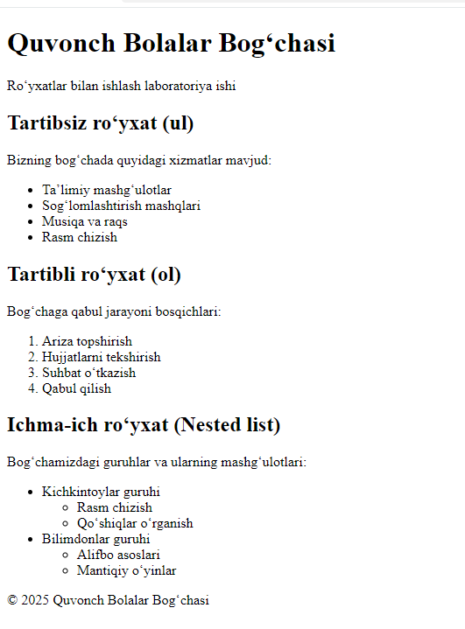

5. Xulosa
Ushbu laboratoriya ishida HTML ro‘yxatlar va ularning turlari bilan ishlash o‘rganildi. Tartibsiz, tartibli va ta’rifli ro‘yxatlar yordamida "Bolalar bog‘chasi" mavzusida tushunarli va estetik veb-sahifa yaratildi.

